ASSOCIAZIONE DOCENTI ART.33
Gilda degli Insegnanti Prov. Venezia

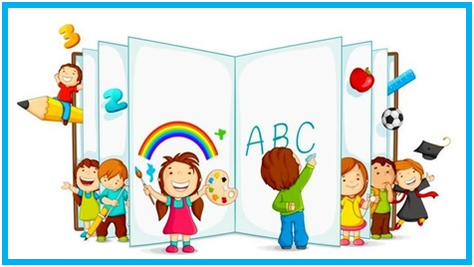

“DALLO SCARABOCCHIO ALLA SCRITTURA E QUEL CHE STA NEL MEZZO”.
L’APPRENDIMENTO DELLA SCRITTURA A MANO: IL PERCORSO GRAFICO DEL BAMBINO DALLO SCARABOCCHIO ALLA SCRITTURA CORSIVA.
Aperto agli insegnanti della scuola dell’infanzia e delle prime due classi della scuola primaria
periodo: novembre 2016 – febbraio 2017
c/o ISTITUTO COMPRENSIVO GIULIO CESARE VIA CAPPUCCINA 68/D MESTRE VENEZIA (5 min. dalla stazione FS di Mestre)

Associazione Docenti Art.33
Associazione riconosciuta dal MIUR come Ente di Formazione con Decreto prot.n. AOODPIT 852 del 30/7/2015

Il corso è riconosciuto come attività di aggiornamento e prevede il rilascio di attestato di partecipazione e il riscontro delle spese di iscrizione per la carta del docente 2016-17.
Presentazione del corso
Si scrive sempre meno a mano e anche a scuola la scrittura ha perso d'importanza. Ma recenti studi scientifici hanno dimostrato l'importanza dello scrivere a mano nello sviluppo educativo dei bambini. I bambini che scrivono a mano libera producono più parole e più rapidamente di quanto facciano coloro che scrivono su una tastiera; inoltre, rispetto a questi ultimi, mostrano una maggiore ricchezza di idee.

Per questo Il corso si prefigge di:

1. Offrire ad insegnanti della scuola dell’infanzia e della primaria, strumenti teorici e pratici per attuare percorsi didattici che stimolino l’esperienza grafica e le potenzialità creative degli alunni nel rispetto delle loro fasi di sviluppo e competenze cognitive.
2. Far riflettere sulle pratiche didattiche che favoriscono l’espressione del bambino e l’acquisizione di abilità grafo-motorie funzionali agli apprendimenti scolastici.
3. Proporre un percorso di apprendimento della scrittura a mano secondo un modello calligrafico (basato sullo storico italico) essenziale, veloce e funzionale alle esigenze della scrittura a mano nella nostra epoca digitale.
4. Acquisire consapevolezza della scrittura a mano come un’abilità neuropsicologica complessa governata da convenzioni e profonde radici culturali.
5. Ipotizzare un avvio alla scrittura più consono ai reali bisogni del bambino e alle sue innate modalità di apprendimento.
6. Segni e segnali per prevenire i disturbi della letto-scrittura.

Iscrizione
entro il 5 novembre 2016
Successivamente si effettuerà il versamento all'associazione per l'attivazione del corso.
Il corso sarà attivato con un numero minimo di 30 partecipanti.
Il costo del corso è di 240 euro comprensivi di iscrizione all'associazione docenti art.33, 180 euro per gli iscritti GILDA
Ci si iscrive inviando una mail al seguente indirizzo
corsi.venezia@docentiart33.it

Descrizione del Corso:
Responsabile del corso
Alessandra Michieletto docente infanzia

4 ore per incontro per ogni modulo

Modulo A Gortana Marina docente scuola dell’infanzia collaboratrice edizioni Erickson
07 – 14 - 21 - 28 novembre 2016 dalle ore 15 alle ore 19. Formazione per insegnanti di scuola dell’infanzia e primaria sul percorso grafico del bambino nell’età evolutiva (16 ore con 8 h.on line).
Modulo B Peressin Claudio Docente di Italiano Scuola Secondaria Superiore, Associazione nazionale calligrafi
05 - 12 dicembre 2016 , 16- 23 gennaio 2017 dalle ore 15 alle ore 19. Laboratorio pratico di scrittura a mano nel formato italico con proposte di metodologia ludica ( 16 ore con 4 h. on line).
Modulo C Bravar Laura Testista ospedaliera con mansioni di riabilitazione dei DSA
06-13-20 Febbraio 2017 dalle ore 15 alle ore 19.Formazione per insegnanti di scuola dell’infanzia e primaria sulla scrittura come abilità neuropsicologica e culturale complessa; modelli e stadi di sviluppo della scrittura; classificazione delle difficoltà di scrittura e strategie di prevenzione e recupero (12 ore con 4 h. on line)).
Modulo D Martina Eleonora Docente scuola primaria collaboratrice edizioni Erickson
27 Febbraio 2017 dalle ore 15 alle ore 19. Formazione per insegnanti di scuola dell’infanzia e primaria su un’esperienza di avvio innovativo alla scrittura nella classe prima primaria (4 ore).
Il Corso è riconosciuto come attività di aggiornamento ai fini della legge 107/2015 (art. 64 CCNL 29/11/2007)

Per informazioni e iscrizione al corso:
corsi.venezia@docentiart33.it
oppure contattando il 3273762523.

Associazione Docenti art. 33 Tel. 3202858720 - fax 0699366498 Mail: info@docentiart33.it - segreteria@ docentiart33.it

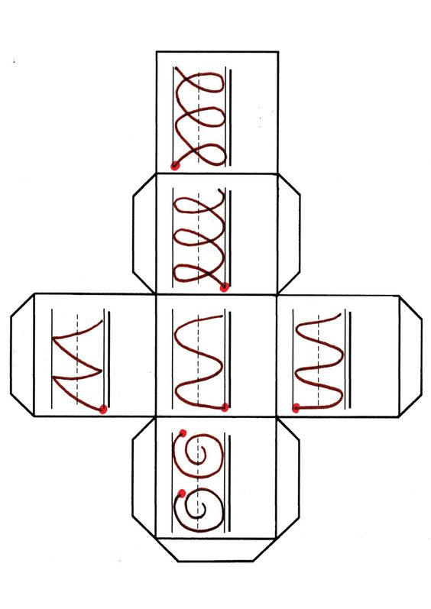
l'Associazione Docenti Art.33 è riconosciuta come ente di formazione dal MIUR- decreto AOODPIT 852 del 30 /7/2015

“DALLO SCARABOCCHIO ALLA SCRITTURA E QUEL CHE STA NEL MEZZO”.
L’APPRENDIMENTO DELLA SCRITTURA A MANO: IL PERCORSO GRAFICO DEL BAMBINO DALLO SCARABOCCHIO ALLA SCRITTURA CORSIVA.
Aperto agli insegnanti della scuola dell’infanzia e delle prime due classi della scuola primaria
periodo: novembre 2016 – febbraio 2017
informazioni sul corso: corsi.venezia@docentiart33.it

